ANUNŢ DE PARTICIPARE
PENTRU ACHIZIȚIA DE VALOARE MICĂ

Privind achiziţionarea TERMOMETRU PENTRU FRIGIDER CU SENZOARE (nu mai putin de 3 buc/set) WIRELESS DIGITAL WiFi (data logger de temperatură digital WiFi, t ~ -40 °C…+ ~ 60 °C)
prin achiziţie publică de valoare mică.
- Denumirea autorității contractante: IMSP Centrul de Sănătate Drochia „A.Manziuc”_
- IDNO: 1008600001156_
- Adresa_ or. Drochia bd. N.Testemiţanu, 4/1
- Numărul de telefon/fax: tel/fax : 0 252 2-27-88 anticamera /2-68-08 şefa CS
- Adresa de e-mail și pagina web oficială ale autorității contractante: email: cs.drochia@ms.md / internet: https://csdrochia.md/

6. Adresa de e-mail sau pagina web oficială de la care se va putea obţine accesul la documentaţia de atribuire: documentaţia de atribuire este anexată în cadrul procedurii în SIA RSAP.
7. Tipul autorităţii contractante şi obiectul principal de activitate (dacă este cazul, menţiunea că autoritatea contractantă este o autoritate centrală de achiziţie sau că achiziţia implică o altă formă de achiziţie comună) Instituție medico sanitară publică _
8. Cumpărătorul invită operatorii economici interesaţi, care îi pot satisface necesităţile, să participe la procedura de achiziţie privind livrarea/prestarea următoarelor bunuri/servicii:

Nr. d/o | Cod CPV | Denumirea bunurilor/ serviciilor | Unitatea de măsură | Cantitatea | Specificarea tehnică deplină solicitată, Standarde de referință | Valoarea estimată  (se va indica pentru fiecare lot în parte)
 |  | Lotul 1
1 | 38900000-4 | TERMOMETRU PENTRU FRIGIDER CU SENZOARE (nu mai putin de 3 senzoare buc/set) WIRELESS DIGITAL WiFi (data logger de temperatură digital WiFi, t ~ -40 °C…+ ~ 60 °C)  (exemplu model orientativ se anexeaza) | buc | 3 | Termometru digital cu senzor extern (nu mai puțin de 3 senzoare buc in set), pentru măsurarea temperaturii în intervalul , t ~ -40 °C…+ ~ 60 °C cu posibilitatea de transmitere automată a datelor pe calculator sau pe spațiul de stocare cloud. Memorie internă pentru minim și maxim în caz de lipsa a conexiunii. Înștiințarea sonoră și/sau prin e-mail în cazul depățirii valorii de temperatură stabilite. Obligatoriu certificat de testare metrologică. Confirmarea precum la livrare termenul de valabilitate a produsului va fi nu mai mic de 80% din termenul total de valabilitate a acestuia.  Modelul obligatoriu trebuie sa conțină opțiunea de supunere metrologiei sistematice (conform cerințelor normative) | 21 000,00
Valoarea estimativă totală 21 000,00 lei f/TVA
Model orientativ (nu este obligatoriu, are caracter recomandat)
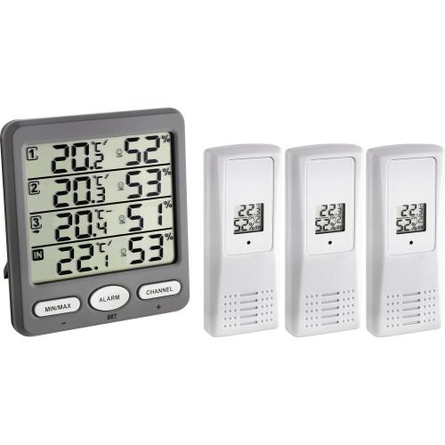

9. În cazul în care contractul este împărţit pe loturi, un operator economic poate depune oferta (se va selecta):
1) pentru tot lotul;

10. Termenele şi condiţiile de livrare/prestare solicitate: în termen de 5 zile de la comanda Cumpărătorului
11. Termenul de valabilitate a contractului__31.12.2025_
12. Scurtă descriere (indicați după caz) a criteriilor de calificare:
Nr.  crt. | Criteriile de calificare şi de selecţie (descrierea criteriului/cerinţei) | Modul de demonstrare a îndeplinirii criteriului/cerinţei | Nivelul minim/ obligativitatea
1. | Specificația tehnica | Anexa nr. 22 la Documentația standard nr.115 din “15” 09. 2021, completat si semnat prin semnatura electronica a ofertantului | obligatoriu
2. | Specificatia de preț | Anexa nr. 23 la Documentația standard nr.115 din “15” 09. 2021, completat si semnat prin semnatura electronica a ofertantului | obligatoriu
3 | DECLARAŢIE  privind confirmarea identității beneficiarilor efectivi și neîncadrarea acestora în situația condamnării pentru participarea la activităţi ale unei organizaţii sau grupări criminale, pentru corupţie, fraudă şi/sau spălare de bani | APROBAT prin Ordinul Ministrului Finanțelor nr. 145 din 24 noiembrie 2020 semnat prin semnatura electronica a ofertantului | obligatoriu
 | DECLARAŢIE DE ELIGIBILITATE | Anexa nr. 2 la Regulamentul cu privire la achizițiile publice de valoare mică | obligatoriu
4 | Certificat de metrologie | Elaborat de autoritatea emitentă, scanat, atasat in SIA RSAP Mtender | obligatoriu

13. Tehnici şi instrumente specifice de atribuire (după caz, specificaţi dacă se va utiliza licitaţia electronică)_ Nu se aplică _.
14. Condiţii speciale de care depinde îndeplinirea contractului (indicaţi după caz) Nu se aplică
15. Ofertele se prezintă în valută_ lei MD __
16. Criteriul de evaluare aplicat pentru atribuirea contractului_cel mai scăzut preț
17. Factorii de evaluare a celei mai avantajoase oferte din punct de vedere economic, precum şi ponderile lor:
Nr. crt. | Denumirea factorului de evaluare | Ponderea, %
1. | Nu se aplică

18. Termenul-limită de depunere/deschidere a ofertelor:
- conform SIA ,,RSAP”/până la: (ora exactă)_ conform anunțului de participare electronic de pe platforma SIA RSAP Mtender _
- pe: (data)_ conform anunțului de participare electronic de pe platforma SIA RSAP Mtender _

19. Adresa la care trebuie transmise ofertele sau cererile de participare: ofertele sau cererile de participare vor fi depuse electronic prin intermediul SIA ,,RSAP”.
20. Termenul de valabilitate a ofertelor_30 zile calendaristice din data deschiderii ofertelor _
21. Locul deschiderii ofertelor_ SIA RSAP Mtender ____
(SIA ,,RSAP” sau adresa locului deschiderii)
Ofertele întârziate vor fi respinse.
22. Limba sau limbile în care trebuie redactate ofertele sau cererile de participare_ Limba de stat
23. Alte informaţii relevante__ Nu sunt ___

Conducătorul grupului de lucru ______________________________.

